Как побороть зависимость от гаджетов, социальных сетей и интернета | 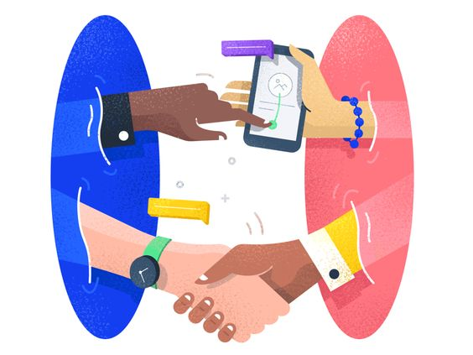
ЛИЧНЫЙ ПРИМЕР  То, как часто мы сами используем социальные сети и гаджеты формирует привычку и у наших детей. Малыши копируют поведение родителей.  Будьте примером для ребенка!  отключите оповещения, удалите лишние приложения, отложите телефон, замените виртуальный мир реальным! |  | СЕМЕЙНЫЙ ДОСУГ  Мастер-классы, настольные игры, оригами и поделки. Детям необходимо внимание и живое общение. Поверьте, время, проведенное с вами, останется в памяти ребенка, в отличие от блуждания в социальной сети.  Наша собственная увлеченность телефонами «по работе» и «на пять минут» заставляет ребенка чувствовать себя одиноким  «Мамино» и «папино» время общения – ценный ресурс.  Придумайте традиции своей семьи, ритуалы отхода ко сну.
ОБЩИЕ ПРАВИЛА  СОСТАВЬТЕ ПРАВИЛА ИСПОЛЬЗОВАНИЯ ГАДЖЕТОВ.  ОГРАНИЧЕНИЯ ДОЛЖНЫ ДЕЙСТВОВАТЬ ДЛЯ ВСЕХ ЧЛЕНОВ СЕМЬИ.  Обсудите эти правила с вашим ребенком. Возможные исключения оговорите заранее, а список повесьте на видное место. Контролировать время использования поможет таймер или специальные программы родительского контроля. |  | ИНТЕРЕС  Кроме ограничений и правил, не забывайте интересоваться, чем именно занят ваш ребенок.  Возможно, он создает интересные видеоролики, работает с фотографиями или изучает программирование.  Вместе с детьми обсуждайте популярные темы, делитесь ссылками, спрашивайте мнение ребенка о ярких сетевых персонажах.

